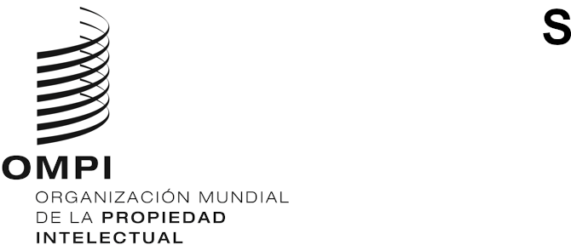
WIPO/IP/AI/3/GE/20/INF/1/PROV.2
ORIGINAL: inglés
fecha: 13 de octubre de 2020

DIÁLOGO DE LA OMPI SOBRE PROPIEDAD INTELECTUAL (PI) E INTELIGENCIA ARTIFICIAL (IA)

Tercera sesión

Ginebra, 4 de noviembre de 2020

PROGRAMA Provisional
preparado por la Secretaría de la OMPI

Miércoles 4 de noviembre de 2020
10.00 – 10.15 Apertura
Sr. Daren Tang, director general, Organización Mundial de la Propiedad Intelectual (OMPI)
10.15 – 10.30 Observaciones preliminares
Excmo. Sr. François Rivasseau, embajador, representante permanente, Misión Permanente de Francia ante las Naciones Unidas y otras organizaciones internacionales con sede en Ginebra
10.30 – 10.45 Discurso de apertura
Excma. Sra. Amanda Solloway, miembro del Parlamento, subsecretaria de Estado parlamentario, Ministerio de Ciencia, Investigación e Innovación, Gobierno del Reino Unido, Londres

Sesión 1
Cuestión 1: Definiciones
10.45 –11.00 Introducción a la primera sesión
Sr. Jean-Marc Delmando, investigador principal del Centro de Estudios Internacionales de la Propiedad Intelectual, Universidad de Estrasburgo (Estrasburgo)
11.00 – 12.05 Intervenciones de la primera sesión

Sesión 2
Cuestión 13: Marcas
12.05 –12.20 Introducción a la segunda sesión
Sra. Tiki Dare, presidenta electa, Asociación Internacional de Marcas (INTA) y consejera jurídica auxiliar, Oracle, Burlington (Estados Unidos de América)
12.20 – 13.00 Intervenciones de la segunda sesión
13.00 – 14:00 Almuerzo

Sesión 3
Cuestión 15: Fortalecimiento de capacidades
Cuestión 16: Rendición de cuentas acerca de las decisiones administrativas relacionadas con la propiedad intelectual (PI)
14.00 –14.15 Introducción a la tercera sesión
Sra. Nta Ekpiken, socia y jefa del departamento de PI, The New Practice (TNP), Lagos
Sr. Yuri Zubov, jefe adjunto del Servicio Federal de la Propiedad Intelectual (Rospatent), Moscú
14.15 – 15.45 Intervenciones de la tercera sesión
15.45 –16.00 Clausura
Excmo. Sr. François Rivasseau
Sr. Daren Tang
[Fin del documento]

